Oficio N° 17.340
rrp/mcv
S.8ª /370ª

VALPARAÍSO, 6 de abril de 2022

La Cámara de Diputados, en sesión de esta fecha, aprobó en general el proyecto de ley que promueve, resguarda y garantiza los derechos de las personas menstruantes, correspondiente al boletín N°14.577-34.

Por haber sido objeto de indicaciones, que se adjuntan, me permito remitirle la totalidad de los antecedentes para que la comisión que US. preside emita el segundo informe, de conformidad con lo estatuido en el inciso cuarto del artículo 130 del reglamento de la Corporación.

Hago presente a US. que la Sala aprobó en general esta iniciativa por 110 votos a favor, de un total de 155 diputados en ejercicio.

Lo que tengo a honra comunicar a US., por orden del señor Presidente de la Cámara de Diputados.

Dios guarde a US.

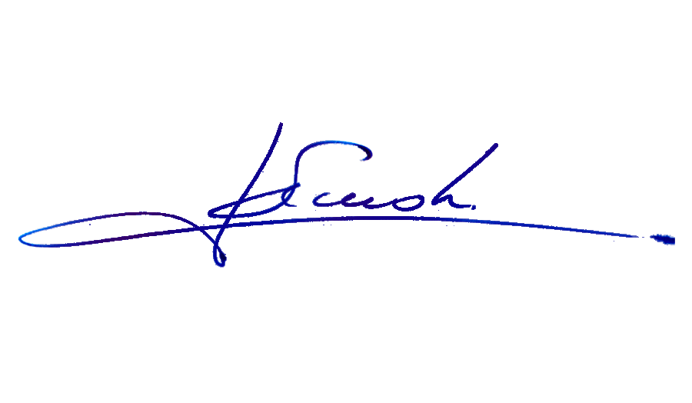

RAFAEL RUZ PARRA
Abogado Oficial Mayor (S) de Secretaría

A LA PRESIDENTA DE LA COMISIÓN DE MUJERES Y EQUIDAD DE GÉNERO.
INDICACIONES AL PROYECTO DE LEY QUE PROMUEVE, RESGUARDA Y GARANTIZA LOS DERECHOS DE LAS PERSONAS MENSTRUANTES.

Boletín N°14.577-34

Del diputado Cristián Araya Lerdo de Tejada

Al artículo 1

Encabezado

1. Reemplázase la expresión “personas con capacidad para menstruar” por la siguiente palabra: “mujeres”.

Letra b)

2. Reemplázase por la siguiente: “b) Facilitar el derecho al acceso a productos de gestión menstrual que sean sometidos a un estricto control de calidad con el fin de asegurar que no contengan agentes dañinos que afecten al bienestar de las mujeres que los utilicen.”.

Letra c)

3. Reemplázase la palabra “veraz” por “científica”; y a continuación del punto final, que pasa a ser punto y seguido, agregáse la oración “Estos programas serán responsabilidad del Instituto de Salud Pública.”.

Letra d)

4. Para eliminarla.

Letra f)

5. Agrégase a continuación del punto final que pasa a ser punto y seguido, la siguiente oración: “Con pleno respeto al derecho preferente de los padres a la educación de sus hijos y el proyecto educativo de cada establecimiento escolar.”

*****

